**Gérer le patrimoine informatique**

**Recenser et identifier les ressources numériques :**

**STAGE IRCICA CNRS :**

Puisque j’avais besoin de récupérer des informations en temps réel sur des données atmosphériques, il me fallait dans un premier temps évaluer quels capteurs étaient fonctionnels et renvoyaient des données en temps réel.   
  
Je n’ai pas eu le droit de prendre des captures d’écran de la base de données. Le procédé était simplement de regarder les dernières dates de transmissions des différents capteurs présent dans la MEL. Si les dates étaient du jour même alors les capteurs étaient exploitables.  
J’ai pu donc travailler avec 2 capteurs fiables.

**Exploiter des référentiels, normes et standards adoptés par le prestataire informatique :**

**STAGE IRCICA CNRS :**

Lors de mon utilisation de Unity, j’ai eu l’occasion de coder en C++ et donc d’utiliser la norme de Pascal (mettre toutes les premières lettres de chaque mot en majuscule et de les coller).

Je devais également reprendre les noms des capteurs spécifiés par l’entreprise :



**AP 2ème ANNEE MARIETEAM :**

En travail d’équipe lors des ateliers professionnels j’ai dû m’adapter aux besoins du prestataire. En utilisant la norme Camel Case dans les fonctions php du site WEB pour MARIETEAM, ainsi que la norme Pascal pour le client lourd.

*(Minuscules début de fonctions et Majuscules à chaque mot)/(Majuscules à chaque mot)*

**AP PREMIERE ANNEE OBARBEUC**

Lors de notre projet de site de restauration en AP, on a pu utiliser des normes, notamment lors de changements dans les codes quand nous envoyons nos modifications

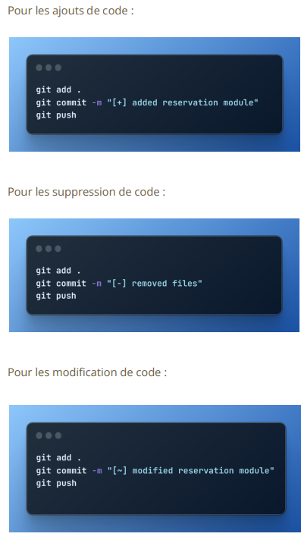

Nous avons également utilisé les normes Pascal et Camel.

**Mettre en place et vérifier les niveaux d’habilitation associés à un service :**

**VEILLE UNITY**

L’avantage d’utiliser l’application Discord est que l’on peut facilement ajouter des utilisateurs pouvant visionner les informations, cela permet de partager la veille et de gérer très facilement les utilisateurs y ayant accès en leur donnant des droits ou des restrictions.

Dans un salon du serveur Discord, il est possible de se faire attribuer un rôle permettant de visualiser les éléments de la veille par la simple réaction à un message. Cela permet de s’assurer que seules les personnes intéressées puissent accéder à la veille.

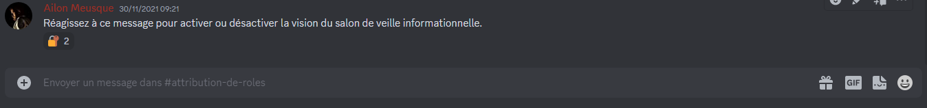

Ensuite je peux configurer les permissions et les restrictions du salon de veille.

Ici j’ai fait en sorte que seules les personnes ayant le rôle d’abonnement à la veille puisse voir le salon. Les autres utilisateurs ne peuvent pas le voir.  
Les utilisateurs ayant le rôle d’abonnement ne peuvent néanmoins pas gérer le salon, elles ne peuvent que le consulter afin de garantir l’intégrité des informations s’y trouvant.

**Répondre aux incidents et aux demandes d’assistance et d’évolution :**

**Collecter, suivre et orienter des demandes :**

**GLPI**

Lors de nos travaux en formation, j’ai pu faire l’installation et l’utilisation du logiciel de gestion et d’assistance GLPI.

Le scénario type étant l’impossibilité d’un utilisateur à se connecter au site web de sa compagnie. L’utilisateur créera donc un ticket gérer par GLPI expliquant le problème rencontré. Le service informatique en charge de la partie défaillante de la solution WEB va donc pouvoir traiter cette demande.

Ici l’utilisateur créé son ticket

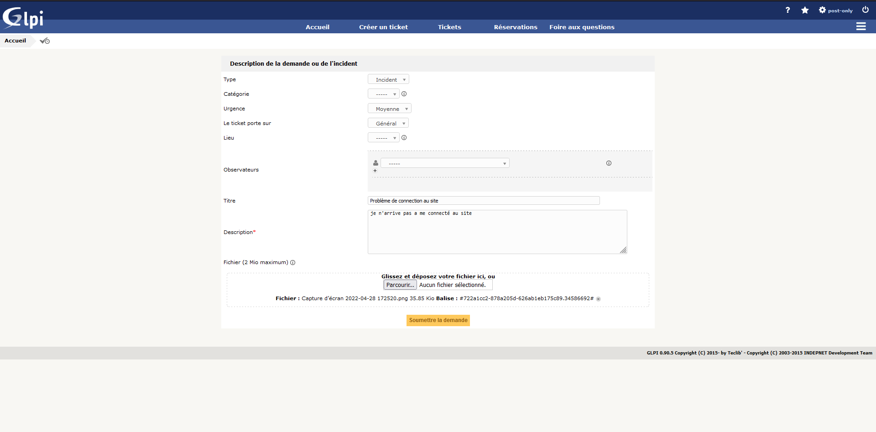

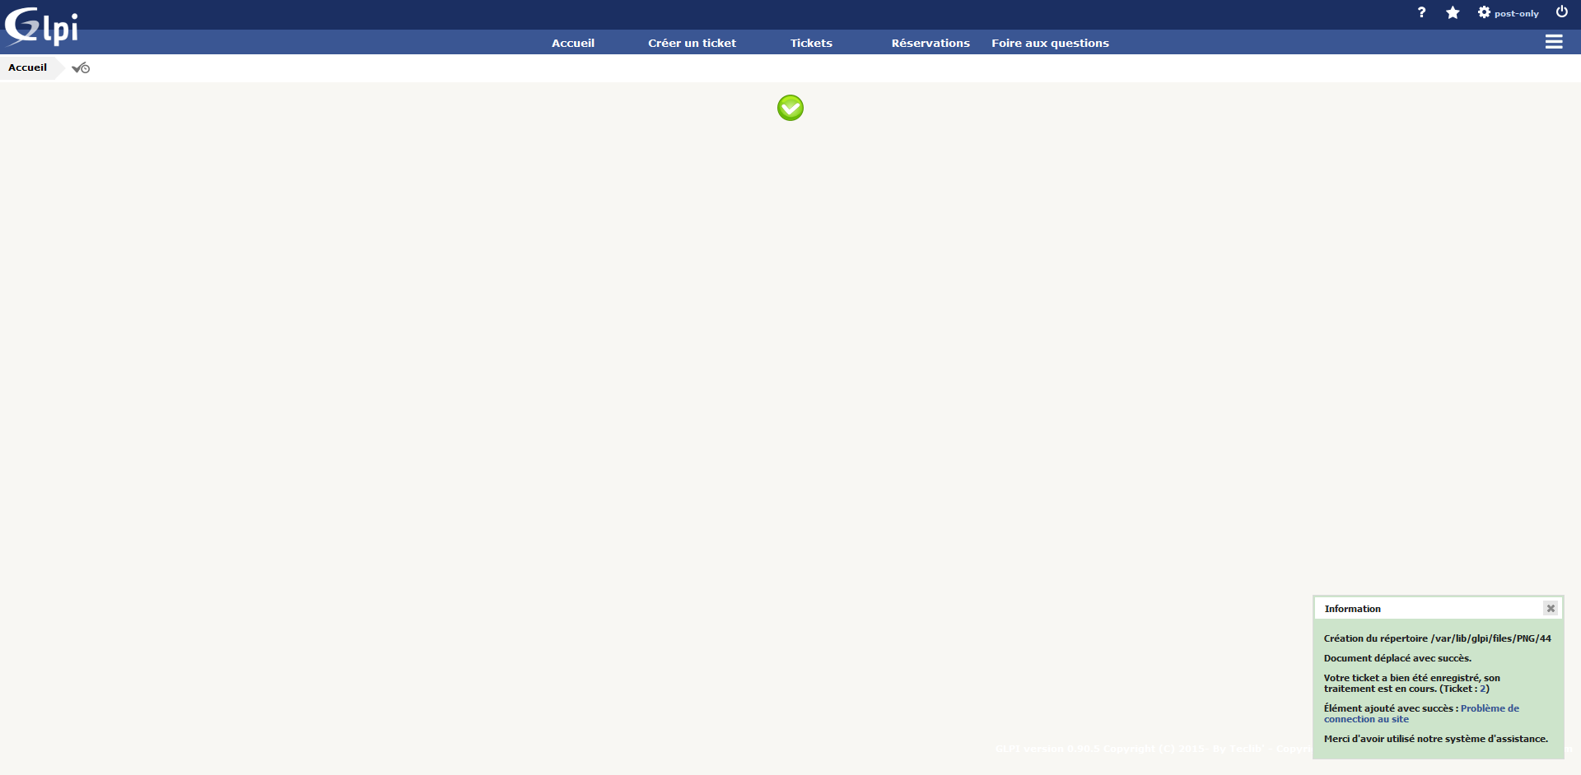

Le ticket est visible par l’assistance de cette manière

Une fois traité, le ticket passe donc en statut résolu

**AP MARIETEAM**

Grâce à Jira (accessible par le web) j'ai pu créer des tickets puis en assurer le suivi dans le contexte du projet MarieTeam.

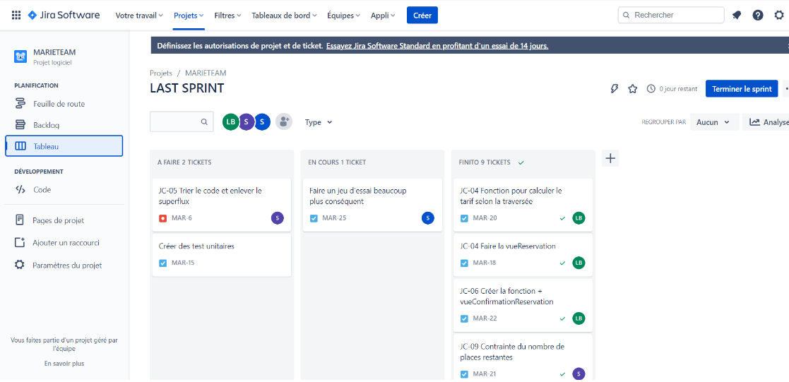

**Traiter des demandes concernant les applications :**

**STAGE IRCICA :**

Durant mon stage j’avais l’occasion d’avoir des meetings chaque lundi, où chacun présentait ses avancées, ses problèmes et ses projections sur ses projets.   
  
Une fois mon tour effectué, j’avais souvent des commentaires, des conseils ou des **demandes** liées à mon projet.   
Mon tuteur et mes collègues de bureau veillaient à ce que je comprenne bien ce qui m’était demandé et venaient observer ma progression sur le traitement de ces demandes régulièrement.

Ici un compte rendu d’une de ses courtes réunions :



On voit que la semaine du 6, j’ai eu comme requête de relier en temps réel les données de la base de données directement à mon application (le but était d’avoir des résultats concrets)

La semaine suivante la demande avait été réalisée mais rencontrait un nouveau problème nécessitant un nouveau suivi.

**Développer la présence en ligne de l’organisation :**

**Participer à l’évolution d’un site Web exploitant les données de l’organisation.**

**STAGE IRCICA CNRS**

En effet, ce projet avait pour but d’être utilisé par le bibliothécaire de l’Illiad afin de mesurer la qualité de l’air de certaines salles et également de savoir si le nombre de personnes dans une salle était plus élevé qu’autorisé (grâce au CO2).  
  
Il était donc important que l’application produite soit fonctionnelle, pertinente et facile d’utilisation.   
Plus le projet était réussi, plus les chances pour l’entreprise de fournir ce genre de services pour d’autres clients étaient élevées.

**MarieTeam**

Bien que cela soit fictif, j’ai pu développer la présence en ligne de mon projet MarieTeam par son site de réservation de traversée sur le web.

**Obarbeuc**

Même si cela était également fictif, nous avons pu simuler la mise en ligne d’un site web de réservation pour l’organisation de restauration de Gaston Berger.

**Travailler en mode projet :**

**MarieTeam**

Au cours du travail sur MarieTeam nous avons été obligés de travailler en mode projet avec mon groupe afin de coordonner les tâches et de définir ce qui allait pouvoir être réaliser dans un temps imparti.

Nous avons par exemple utilisé GitHub qui nous permettait de travailler en simultané sur le projet sans se gêner entre nous. L’avantage de GitHub était de pouvoir garder des traces de chaque modification sur le projet avec des descriptions de ses dernières et des **validations entre membres du groupe.**

**Planifier dans le temps :**

**MARIETEAM**

Nous avons utilisé Jira qui permettait de créer et d’assigner des tâches sur un laps de temps (Sprint) défini. 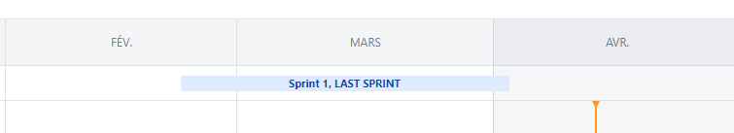

**STAGE IRCICA CNRS**

Le tableau présentant mes délais à malheureusement été effacé à la fin de mon stage.

Il présentait comme par un diagramme de Gantt (exemple fictif ci-dessous)

Les tâches que j’aurais à réaliser pour mener à bien mon projet et les périodes que je devais respecter pour terminer ces tâches.

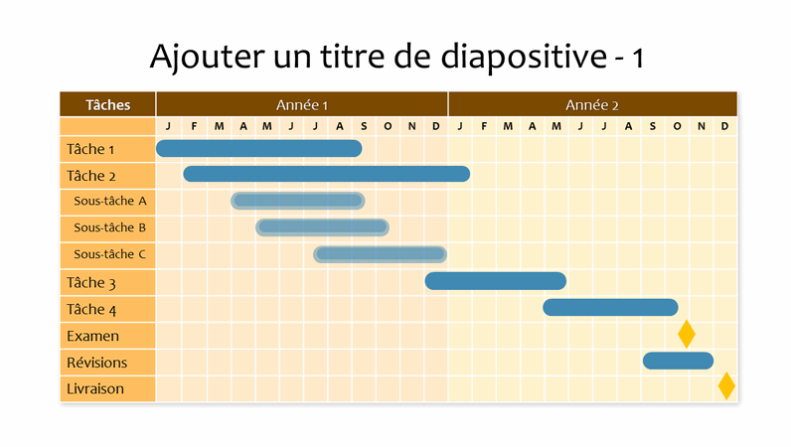

**Certification Unity**

Le site WEB de Unity propose des certifications de tout niveaux en ligne.

Elles sont délimitées sur des périodes plus ou moins longues et sont composées en plusieurs parties forçant une organisation en mode projet.

On voit ici par exemple que la première certification est composées en 4 différents projets apportant des connaissances dans plusieurs domaines. Ils sont tous délimités dans le temps.

**Mettre à disposition des utilisateurs un service informatique**

**Réaliser les tests d’intégration et d’acceptation d’un service :**

**MARIETEAM**

Lors de la réalisation du site Web MarieTeam, j’utilisais avec mon groupe des push et pull request sur GitHub. Cela permettait d’injecter nos modifications du code dans le code référence utilisé par la suite par tout les membres du groupe ou bien de télécharger le code référence si il n’était pas à jour localement. Les tests d’intégrations s’effectuaient donc pour éviter tout conflits de code entre les différentes versions présentes.



**Obarbeuc AP 1ere ANNEE**

Lors de la réalisation du site de restauration de Gaston Berger nous avons pu mettre en place des tests unitaires permettant de s’assurer du bon fonctionnement du site.

Voici un exemple d’un test unitaire réalisé

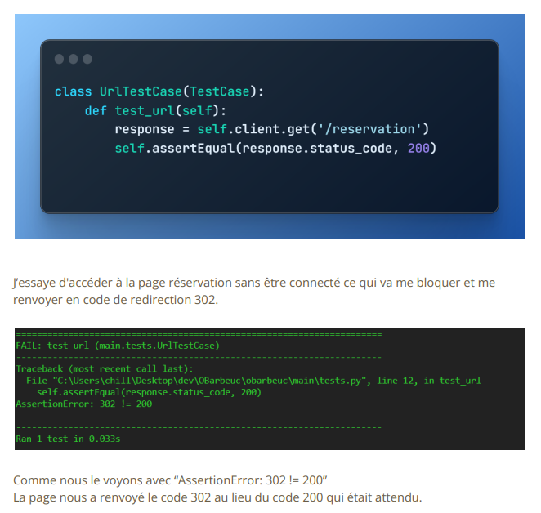



**Déployer un service :**

**STAGE IRCICA CNRS**

J’ai pu dans la dernière semaine de mon stage aller transférer mon application sur une machine de l’Illiad et la tester. Le test était fonctionnel et à donner lieu à cette vidéo de présentation. https://youtu.be/3zo8O7RgVMg

**Accompagner les utilisateurs dans la mise en place d’un service :**

**STAGE IRCICA CNRS**

A défaut d’avoir du personnel de l’Illiad disponible, j’ai tout de même pu faire essayer l’application à certains de mes collègues de bureau, ainsi qu’à des amis.   
L’expérience était vraisemblablement facile d’utilisation, bien que déroutante pour des personnes non habituées à la Réalité virtuelle

**Organiser son développement professionnel :**

**Mettre en place son environnement d’apprentissage personnel :**

**Certification UNITY**

J’ai choisi ces certifications car elles sont en lien avec ce que j’ai pour projet potentiel de poursuite d’étude, j’aimerais probablement après ma 3ème année, poursuivre un Master dans la réalité virtuelle.  
  
Ces certifications m’aideront forcément à avoir certaines bases permettant une progression et une compréhension plus conséquente des technologies étudiées.   
Ici j’ai eu le temps de finir 37 différentes certifications.

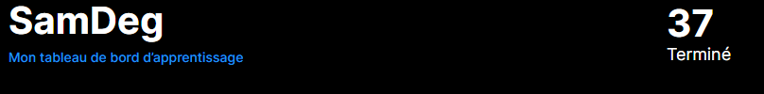

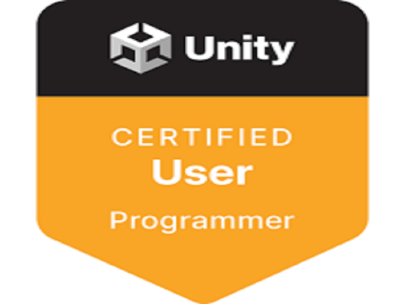

**Mettre en œuvre des outils et stratégies de veille :**

**Veille UNITY**

**Gérer son identité professionnelle :**

**Linkedin**

**Développer son projet professionnel :**

**Stage IRCICA CNRS**

Bien que je n’aie pas nécessairement choisi mon projet, ce stage avait pour but au préalable de me faire débuter dans la réalité virtuelle puisque j’avais déjà comme idée d’effectuer la suite de mes études dans ce domaine.

**MARIETEAM**

Le projet de client lourd MarieTeam me permet de gagner en compétences dans le développement application, filière que je rejoindrai au cours d’une troisième année lors d’un bachelor à EFFICOM.